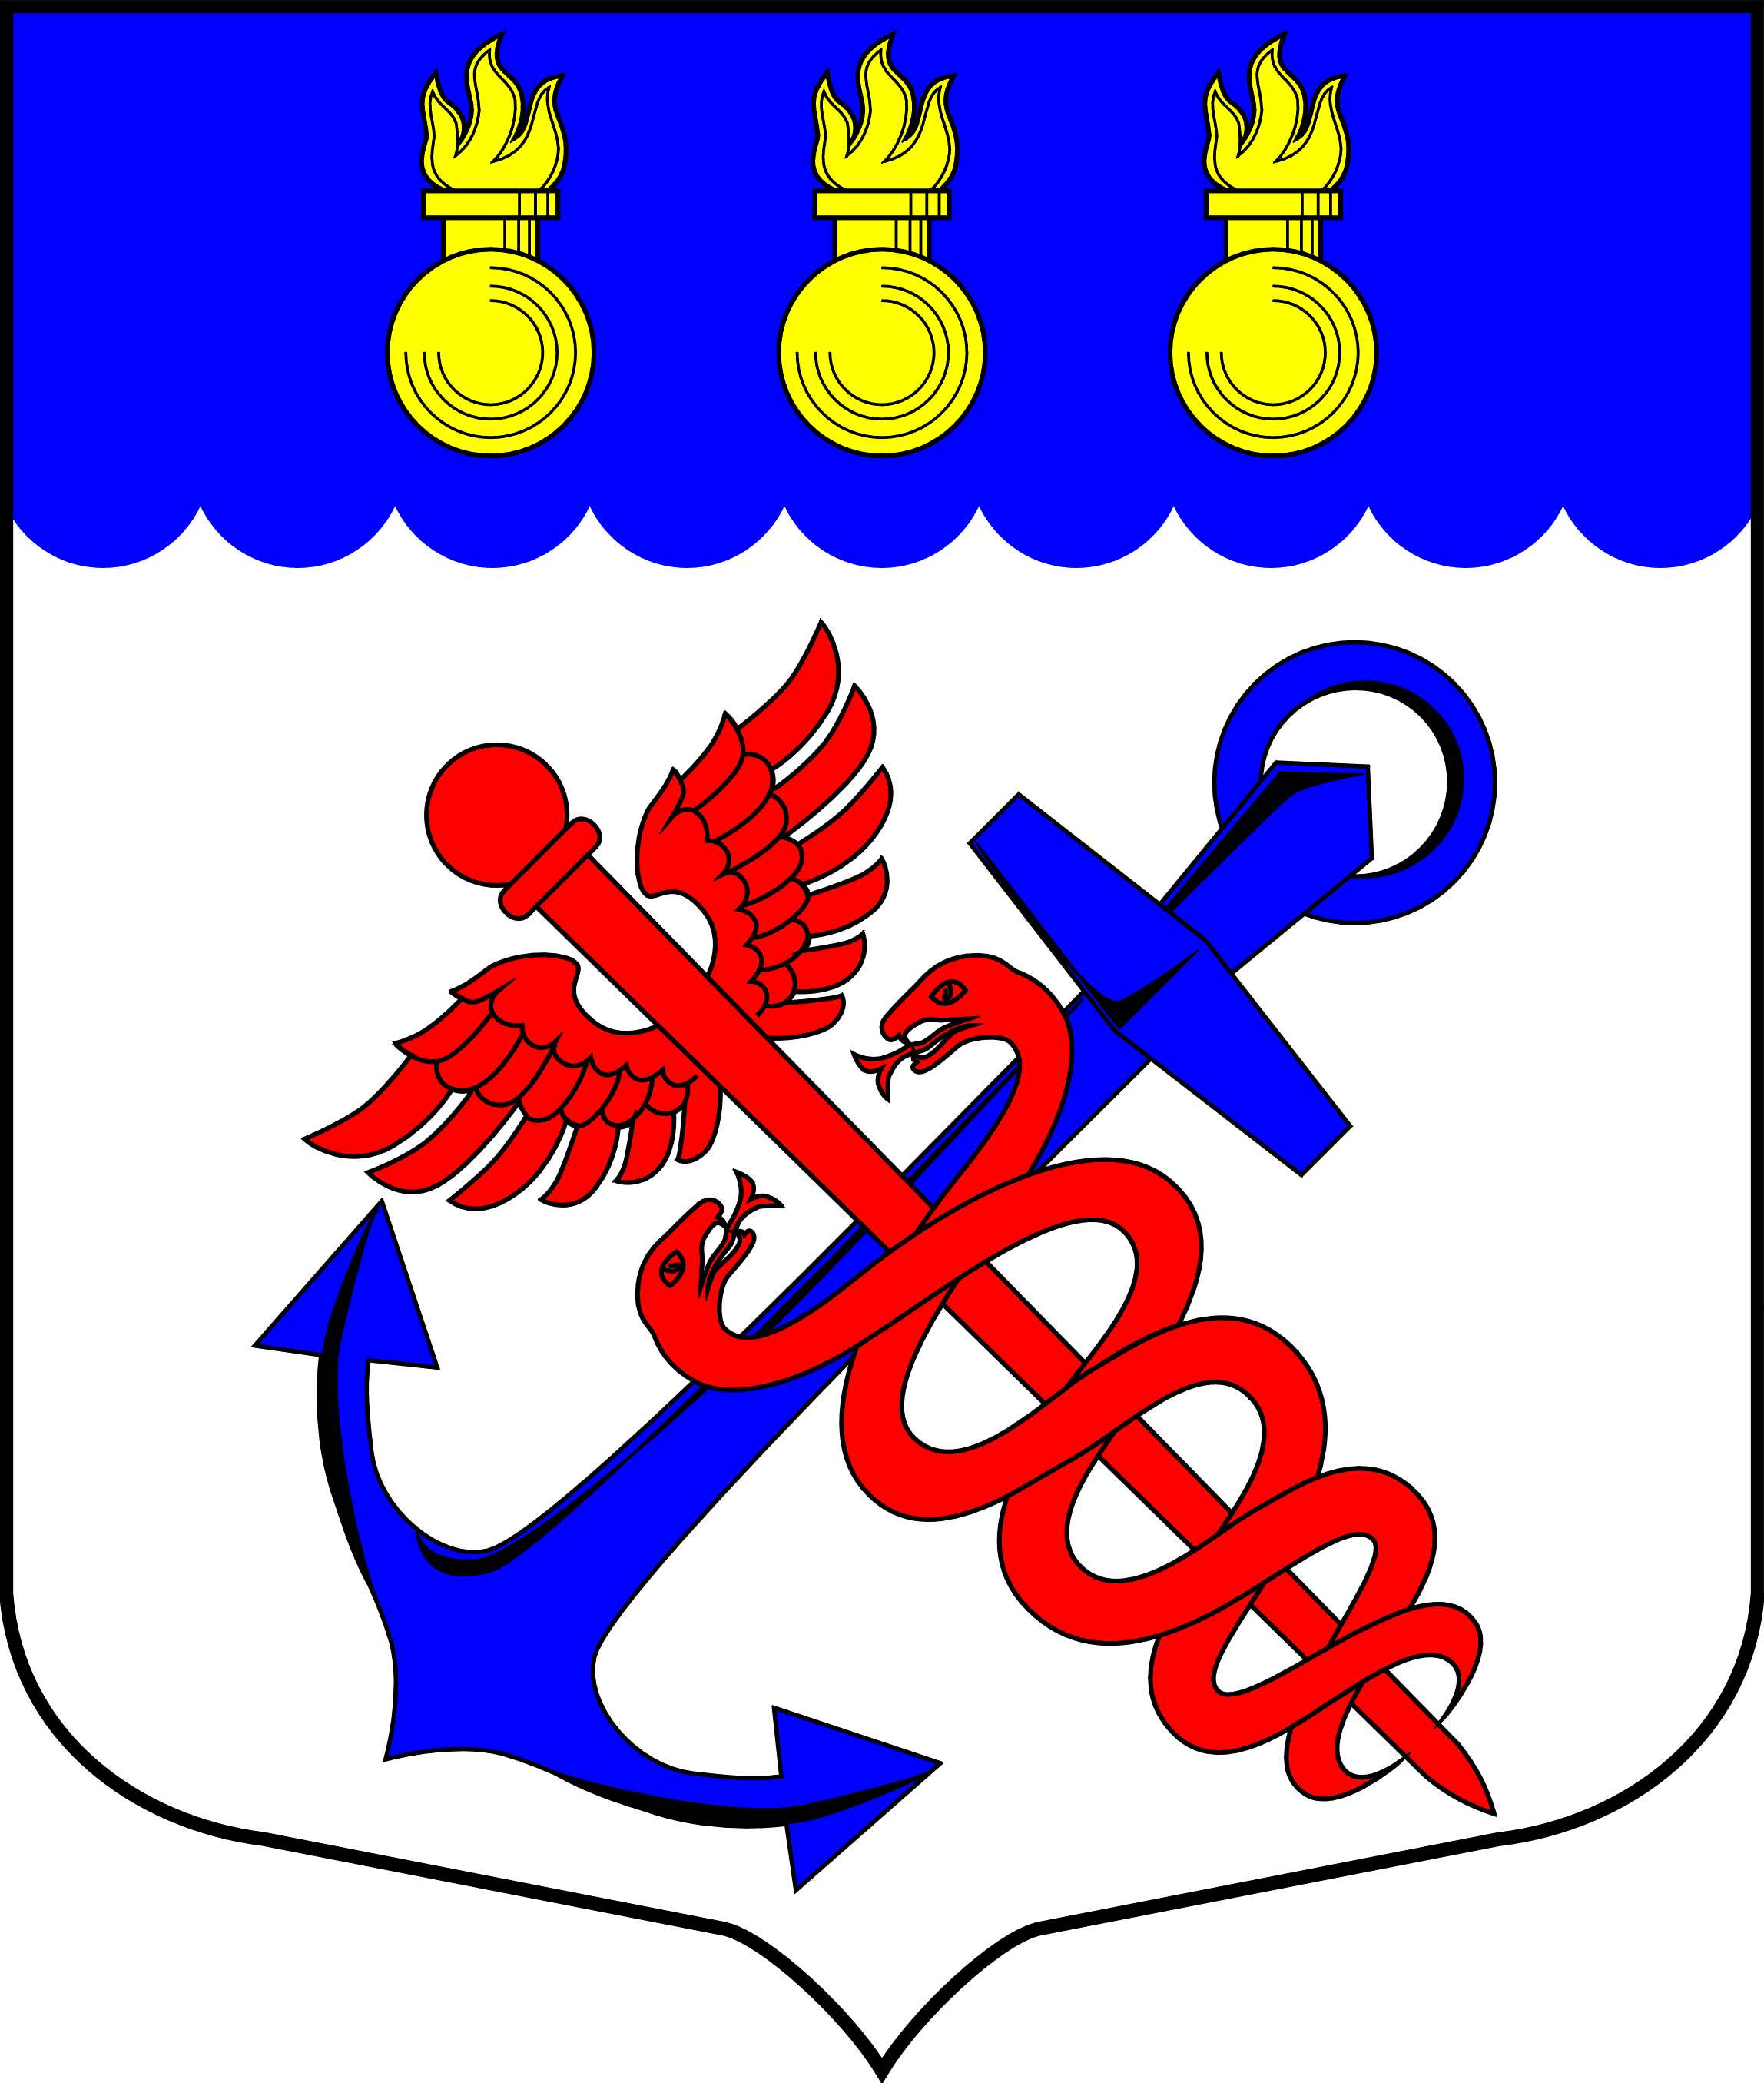
Местная Администрация
муниципального образования муниципальный округ Морские ворота
Канонерский о-в, д. 8а, Санкт-Петербург, 198184, тел., факс: 746-90-45
ИНН/КПП 7805387120/780501001
_____________________________________________________________________________

ПОСТАНОВЛЕНИЕ
01.11.2018 № 73/18

┌ ┐
Об утверждении ведомственной целевой программы
энергосбережения и повышения энергетической
эффективности органов местного самоуправления
муниципального образования муниципальный округ
Морские ворота на 2019 год

В соответствии с Федеральным законом от 23 ноября 2009 года № 261–ФЗ «Об энергосбережении и о повышении энергетической эффективности и о внесении изменений в отдельные законодательные акты Российской Федерации», Федеральным законом от 06 октября 2003 года № 131-ФЗ «Об общих принципах организации местного самоуправления в Российской Федерации»,

ПОСТАНОВЛЯЮ:

1. Утвердить ведомственную целевую программу энергосбережения и повышения энергетической эффективности органов местного самоуправления муниципального образования муниципальный округ Морские ворота на 2019 год согласно Приложению № 1 к настоящему Постановлению.

2. Опубликовать ведомственную целевую программу энергосбережения и повышения энергетической эффективности органов местного самоуправления муниципального образования муниципальный округ Морские ворота на 2019 год в официальном печатном издании муниципального образования муниципальный округ Морские ворота.

3. Контроль за выполнением настоящего Постановления возложить на Главу Местной Администрации муниципального образования муниципальный округ Морские ворота Привалова А.А.

4. Настоящее Постановление вступает в силу с момента принятия.

Глава Местной Администрации
муниципального образования
муниципальный округ Морские ворота А.А. Привалов

Приложение №1
к Постановлению Местной Администрации
муниципального образования
муниципальный округ Морские ворота
№ 73/18 от 01.11.2018

Ведомственная целевая программа энергосбережения и повышения энергетической эффективности органов местного самоуправления муниципального образования муниципальный округ Морские ворота на 2019 год

Паспорт ведомственной целевой программы энергосбережения и повышения энергетической эффективности органов местного самоуправления муниципального образования муниципальный округ Морские ворота на 2019 год

Полное наименование организации | Местная Администрация муниципального образования муниципальный округ Морские ворота, Муниципальный Совет муниципального образования муниципальный округ Морские ворота
Основание для разработки программы | Федеральный закон от 23 ноября 2009 года № 261-ФЗ «Об энергосбережении и о повышении энергетической эффективности и о внесении изменений в отдельные законодательные акты Российской Федерации»
Полное наименование исполнителей и (или) соисполнителей программы | Местная Администрация муниципального образования муниципальный округ Морские ворота
Полное наименование разработчиков программы | Местная Администрация муниципального образования муниципальный округ Морские ворота
Цели программы | обеспечение рационального использования топливно-энергетических ресурсов за счет реализации энергосберегающих мероприятий, повышения энергетической эффективности
Задачи программы | оснащение приборами учета используемых энергетических ресурсов
Целевые показатели программы | оснащенность приборами учета электроэнергии
Сроки реализации программы | 2019 год
Источники и объемы финансового обеспечения реализации программы | Средства бюджета муниципального образования муниципальный округ Морские ворота на 2019 год
Планируемые результаты реализации программы | обеспечение полного учета потребления электроэнергии

Управление реализацией программы возложено на Главу Местной Администрации муниципального образования муниципальный округ Морские ворота.

Сведения о целевых показателях ведомственной целевой программы энергосбережения и повышения энергетической эффективности органов местного самоуправления муниципального образования муниципальный округ Морские ворота на 2019 год

№ п/п | Наименование показателя программы | Единица измерения | Плановые значения целевых показателей программы, 2019 год
1 | 2 | 3 | 4
1 | Оснащенность приборами учета электроэнергии | % | 100

Перечень мероприятий ведомственной целевой программы энергосбережения и повышения энергетической эффективности органов местного самоуправления муниципального образования муниципальный округ Морские ворота на 2019 год

№ п/п | Наименование мероприятия программы | 2019 год
№ п/п | Наименование мероприятия программы | Финансовое обеспечение реализации мероприятий |  | Экономия топливно-энергетических ресурсов
№ п/п | Наименование мероприятия программы |  |  | В натуральном выражении |  | В стоимостном выражении, тыс. руб.
№ п/п | Наименование мероприятия программы | источник | Объем, тыс. руб. | Кол-во | Ед. изм. | В стоимостном выражении, тыс. руб.
1 | 2 | 3 | 4 | 5 | 6 | 7
1 | Оснащение приборами учета электроэнергии | Бюджет МО МО Морские ворота на 2019 год | 30,0 | - | - | -

